ワークシート
年 組 番
名
前
レタリングの基本

『美術資料』 P.92・93 文字で伝える

文字を形づくっている線や点を「点画」または「字画」といい、「永」の字は基本的な点画や筆づかいが含まれているため、「永字八法」と呼ばれています。
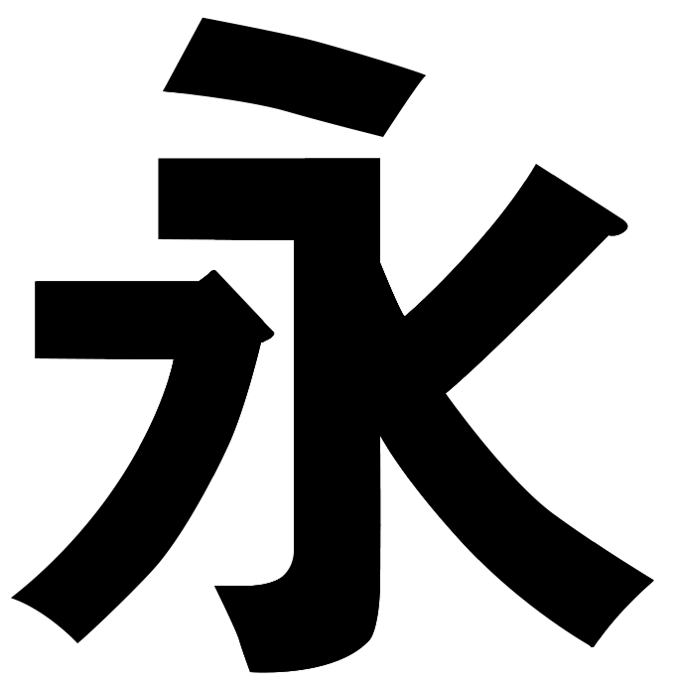〇 明朝体、ゴシック体のそれぞれの特徴をとらえて、下の枠内に「永」の字をレタリングしましょう。
明朝体 ゴシック体
・明朝体の特徴を書きましょう。 ・ゴシック体の特徴を書きましょう。

